Олимпиадные задания по русскому языку и литературному чтению 3 класс.

Вопрос 1. Отгадай загадки.
Из писка мой первый слог возьмёте.
Второй – с бараньей головы.
Откройте печь и там найдёте
То, что не раз едали вы.
Ответ: ________________________________________________
Корнем – с дорогой роднится,
В сборе приставка таится.
Суффикс как в слове «дневник»,
Целым же – в космос проник.
Ответ: ___________________________________________________
Клевать носом - _________________________________________
Зарубить на носу - _______________________________________
Чесать языки - ___________________________________________
Дать стрекача - ___________________________________________
Ломать голову - __________________________________________
Вопрос 3. Вставь в стихотворение подходящие по смыслу предлоги.
Я _____ с утра _____ гуляю,
______ росы я весь промок.
Но зато теперь я знаю
_____ берёзку и ______ мох,
_____ малину, ежевику,
_____ ежа и ____ ежиху,
_____ которой _____ ежат
Все иголочки дрожат.
Вопрос 4. Среди этих букв спрятались имена собственные и названия. Не переставляя букв, отыщи эти слова и запиши их.
И – В – А – Н – О – В – О – Л – Г – А – Л – Я
Ответ: ___________________________________________________
Вопрос 5. Допиши пословицы.
Волков бояться - ___________________________________________
Не было гроша, ____________________________________________
Готовь летом сани, _________________________________________
Вопрос 6. Получи из слова «год» слово «вес», изменяя по одной букве в каждом слове. Имей в виду, что, выполняя каждый ход, у тебя должны получиться слова, а не наборы букв. Используй подсказки за чертой.
Год
__________________ бывает у живых существ
__________________ окружает замок
__________________ синоним слова «рыбалка»
__________________ животное семейства кошачьих
__________________ природное сообщество
Вес
Вопрос 7. Преврати.
- Мел в мелкое место на реке
- Полку в танец
- Банку в баню
- Тракториста в машину
- Стол в комнату
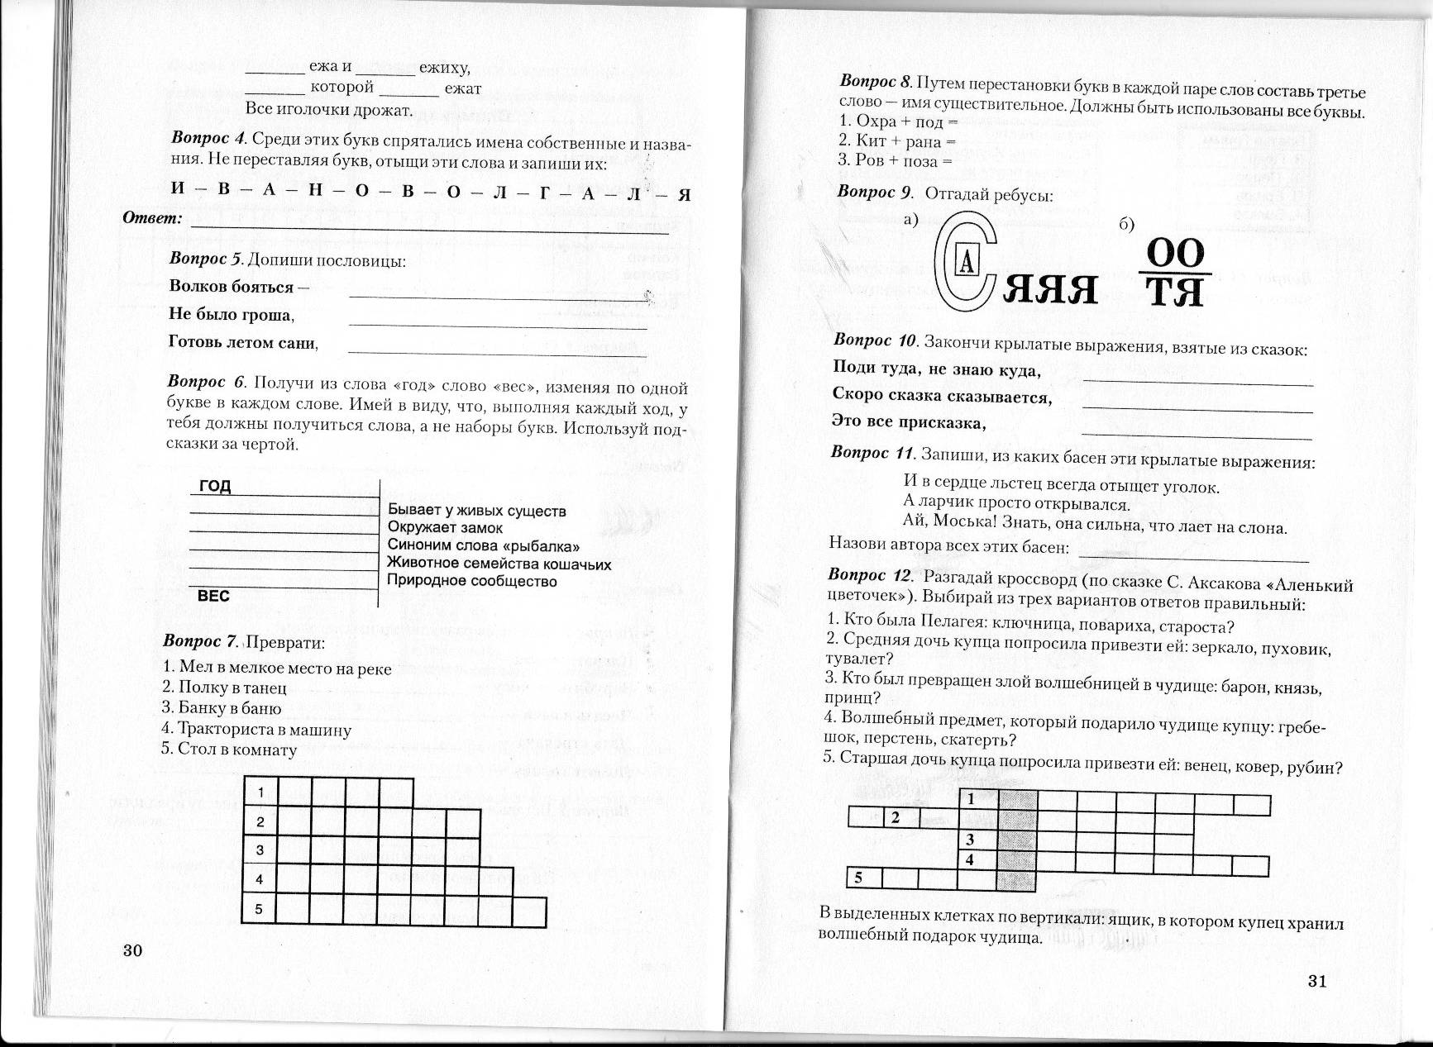

Вопрос 8. Путём перестановки букв в каждой паре слов составьте третье слово – имя существительное. Должны быть использованы все буквы.
- Охра + под =
- Кит + рана =
- Ров + поза =
Вопрос 9.Отгадай ребусы.

Ответы: _________________________________________________
Вопрос 10. Закончи крылатые выражения, взятые из сказок:
Поди туда, не знаю куда, ___________________________________
Скоро сказка сказывается, ___________________________________
Это всё присказка, __________________________________________
Вопрос 11. Запиши, из каких басен эти крылатые выражения.
И в сердце льстец всегда отыщет уголок. ______________________
А ларчик просто открывался. ________________________________
Ай, Моська! Знать она сильна, что лает на слона. _______________
Назови автора всех басен. ___________________________________
Вопрос 12. Разгадай кроссворд (по сказке С.Аксакова «Аленький цветочек»). Выбирай из трёх вариантов ответов правильный.
- Кто была Пелагея: ключница, повариха, староста?
- Средняя дочь купца попросила привезти ей: зеркало, пуховик, тувалет?
- Кто был превращен злой волшебницей в чудище: барон, князь, принц?
- Волшебный предмет, который подарило чудище купцу: гребешок, перстень, скатерть?
- Старшая дочь купца попросила привезти ей: венец, ковёр, рубин?

В выделенных строчках по вертикали: ящик, в котором купец хранил волшебный подарок чудища.
Вопрос 12. соедини линией автора с его произведением.
Братья Гримм Кот в сапогах
В. Гауф Волшебник Изумрудного города
Ш. Перро Храбрый портной
П. Ершов Карлик Нос
А. Волков Конёк – Горбунок

